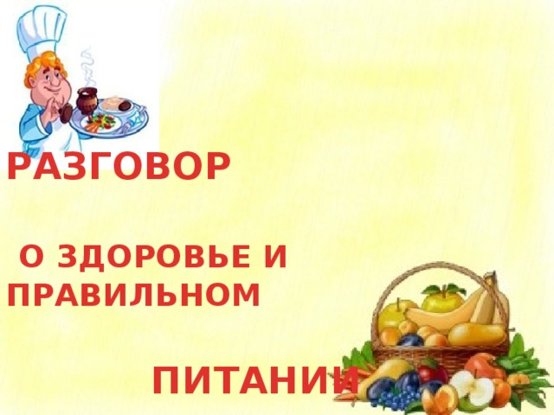Правильное питание — одно из главных условий сохранения здоровья. Вот почему так важно уже с раннего возраста формировать у ребенка полезные привычки и навыки, которые помогут ему вырасти здоровым и успешным.
Зачем нужна пища, знает каждый, о «хлебе насущном» человек думает в течение всей своей жизни, каким бы он трудом не занимался. Еда – топливо, на котором работает организм, и знать об этом топливе, уметь правильно его использовать должен любой, особенно молодой человек. От того, как человек питается, зависят его здоровье, настроение, трудоспособность.
Умение питаться предполагает разумное, умеренное и своевременное питание, то есть культуру питания. И этой очень непростой науке – культуре питания – необходимо учиться, учиться смолоду, пока человек ещё не приобрёл болезней от неумеренного питания. Питание в школе выполняет оздоровительную роль и приучает детей к строгому режиму, закрепляя гигиенические навыки рационального приёма пищи. У некоторых родителей сформировалось негативное отношение к школьному питанию, поэтому они дают детям с собой бутерброды. Однако еда всухомятку, даже и высококачественная, менее полезна, чем горячая пища. Школьникам необходимо прививать навыки культурной еды, правильного поведения за столом.
Для выполнения задач формирования правильного питания необходимо довести до сведения каждого ребенка важность соблюдения режима питания.
Основными формами реализации программы являются игровая деятельность, что наиболее соответствует возрастным особенностям детей и проектно-исследовательская работа.

